¡ATRÁPAME!

MATERIALES
- Botella de plástico
- 2 Tapones
- Cuerda o cordón
- Pinturas o materiales para decorar
- Tijeras

¿CÓMO SE HACE?
- Corta el cuello de la botella
- Haz un agujero en cada tapón, pasa la cuerda y haz un nudo(así los tapones quedan unidos)
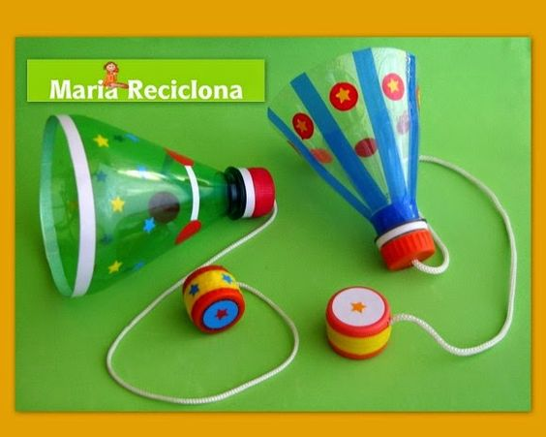
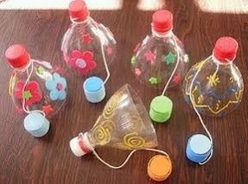
- Decora como más te guste

